La divisione Machine Automation di ABB (B&R) porta a SPS Italia automazione adattiva, meccatronica avanzata e motion di nuova generazione

Cesate, aprile 2026 – B&R sarà presente a SPS Italia, in programma dal 26 al 28 maggio a Parma, per presentare le proprie soluzioni progettate per consentire ai produttori di realizzare macchine più agili, intelligenti e competitive.
Allo stand A008, padiglione 7, I visitatori potranno esplorare il portafoglio B&R completamente integrato che spazia dal motion control alla meccatronica, dalla robotica aperta alla visione, fino al software di engineering. Poiché tutte le tecnologie B&R interagiscono tra loro in modo nativo, sarà possibile sperimentare non solo cosa fanno le macchine, ma soprattutto il valore che l’automazione porta alle linee produttive: più efficienza, più adattabilità e meno complessità.
Quest'anno, lo stand della divisione ABB Machine Automation sarà incentrato sull'esperienza: una serie di demo funzionanti permetterà di osservare in azione la collaborazione tra sistemi di trasporto, robotica e sistemi di visione, offrendo un percorso immersivo all'interno di una fabbrica che si adatta in tempo reale alle esigenze di produzione.
“Le soluzioni che presentiamo a SPS mostrano la direzione verso cui si sta muovendo l’automazione industriale: sistemi modulari, connessi, nativamente intelligenti e in grado di adattarsi ai cambi di processo in tempo reale per ridurre la complessità e aumentare il valore aggiunto per i costruttori”, ha affermato Carlo Cuppini, Sales Manager di B&R Automazione Industriale.
Le innovazioni di B&R da sperimentare durante l’appuntamento fieristico includono:
• Il servoazionamento ACOPOS M4 - Controlla fino a quattro motori in un unico modulo compatto, riducendo in modo significativo ingombro del quadro elettrico, cablaggio e consumi energetici. Le funzionalità di manutenzione predittiva e il supporto nativo OPC UA FX permettono una messa in servizio più rapida e abilitano concetti di macchina plug‑and‑produce scalabili.
• ACOPOStrak con shuttle Metal‑to‑Metal - Gestisce carichi più elevati senza compromessi su velocità e precisione, consentendo design macchina più robusti anche per le applicazioni più esigenti. I costruttori ottengono maggiore flessibilità nella movimentazione di prodotti pesanti, mantenendo le stesse prestazioni dinamiche tipiche di ACOPOStrak.
• ACOPOS 6D di nuova generazione – Aumenta la capacità di carico mantenendo una precisione micrometrica e una movimentazione contactless e priva di usura. I cambi formato istantanei riducono drasticamente i tempi di cambio produzione e incrementano la flessibilità complessiva della macchina.
• Nuova Color Camera con visione sincronizzata – Garantisce un’acquisizione di immagini a colori di alta qualità, coordinata con movimento e robotica, rendendo le attività di ispezione e guida più affidabili e precise.
• Demo All Adaptive – Per una produzione modulare e riconfigurabile, con cambi formato istantanei e una gestione intelligente e specifica per prodotto, che aiuta i clienti a rispondere più rapidamente alle variazioni di mercato e di prodotto.
• Software Hub e ACOPOS 6D LaunchPad - consente la messa in servizio virtuale completa, inclusa la pianificazione del percorso, i controlli di collisione e la convalida del layout, molto prima che l'hardware sia disponibile.
SPS sarà quindi un’occasione per vivere in prima persona come diverse tecnologie possano collaborare nativamente, dando forma a una produzione più intelligente e capace di evolvere nel tempo, e dimostrando dal vivo un nuovo modo di immaginare, progettare e sviluppare le macchine del futuro.

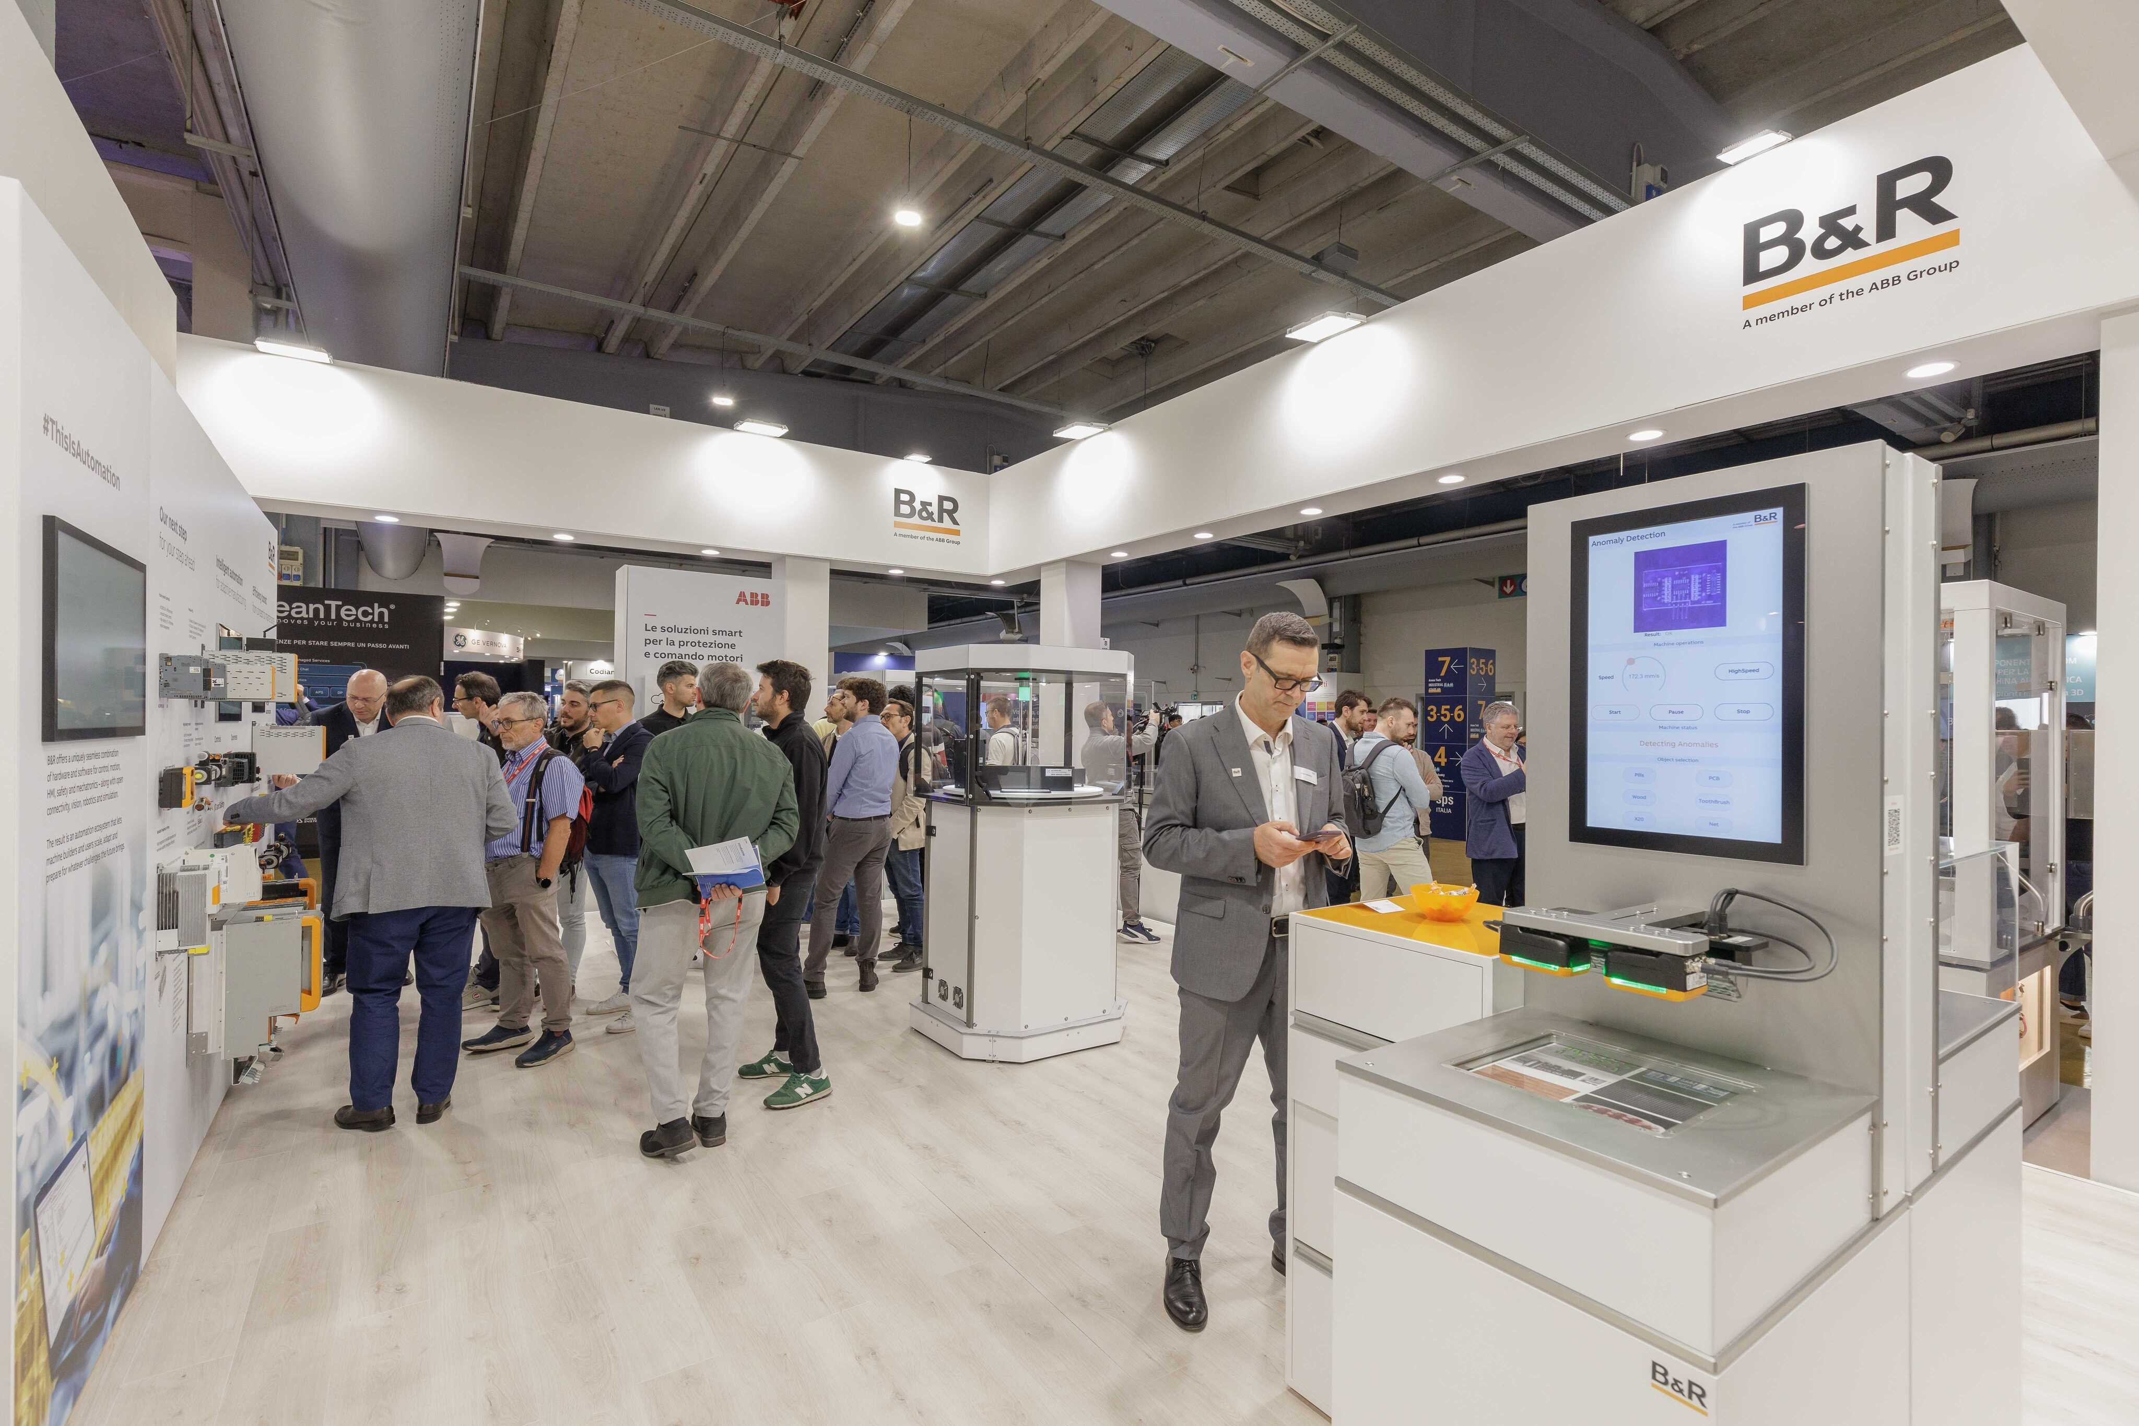
B&R esporrà a SPS Italia, mostrando tecnologie progettate per consentire ai costruttori di realizzare macchine più agili, intelligenti e competitive.

A proposito di B&R

